Задание на 21.04.2020г, вторник
7 класс
1 | Геометрия | Решение задач по теме прямоугольный треугольник | №256
2 | Русский язык | Характеристика человека | Сочинение: описать человека или любого литературного героя
3 | Литература | Творчество А.Т.Твардовского | Читать поэму «Василий Теркин», написать сочинение на тему «Герои Тёркина в главе «Переправа»
4 | Русский язык | Междометия | Параграф 40, упр 510, стр.517
5 | Физика | Центр тяжести тела. Условие равновесия. КПД механизмов | Параграф 63-65, конспект
8 класс
1 | Алгебра | Построение графика квадратичной функции | №639 (2,4)
2 | Литература |  | М.Зощенко «Обезьяний язык» Вопросы:  1.  Какой язык автор считает очень трудным?2. Почему русский язык считается трудным?3. Какой язык автор приводит в пример, как хороший и понятный?4. Где рассказчик подслушал разговор двух соседей?5. Каким должно было быть заседание, по мнению мужчин?6. Где выступал оратор?7. Что затрудняется, по мнению автора, из-за обилия иностранных слов в языке?8. Почему автор не понимал умный и интеллигентный разговор своих соседей?9. Что было отличительной чертой во внешности одного из соседей рассказчика?10. Каким действием соседи показывали своё согласие с оратором?
3 | Родная литература
4 | География | Электро-энергетика | 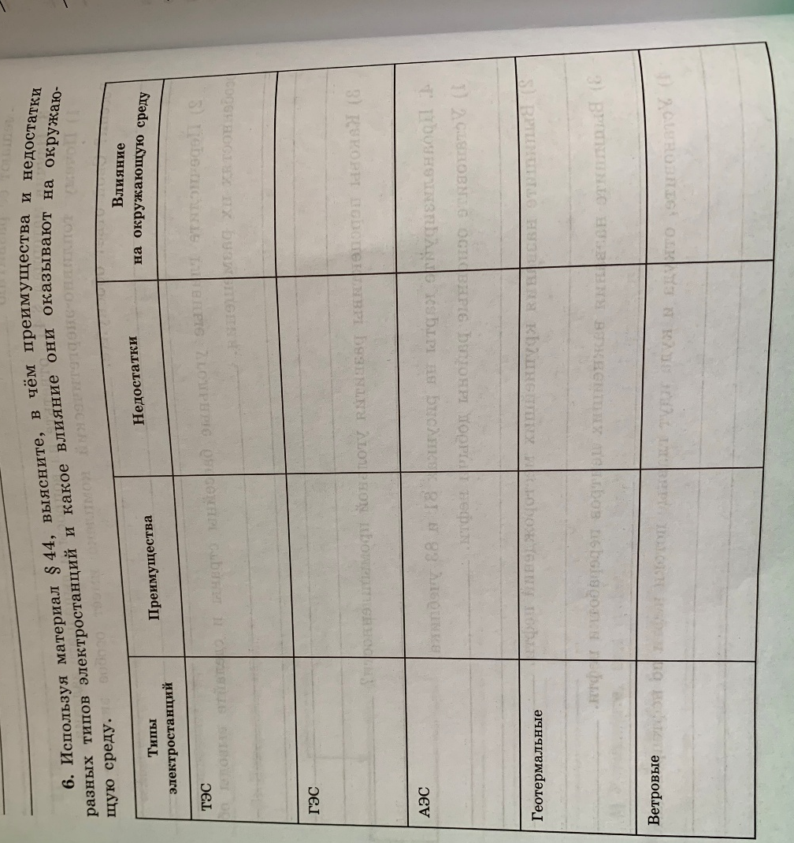  §44
5 | Химия | Степень окисления. | Пар. 57 стр.199-200  Написать конспект. Выписать термины: окисление, восстановление, окислитель, восстановитель.
6 | Русский язык
7 | Геометрия | Векторы. Основные понятия. | Параграф 76-78, конспект
9 «А» класс
1 | Литература |  | М.Шолохов Биография
2 | Химия | к/р по теме «Металлы». | Написать десять уравнений реакций с металлами.
3 | Алгебра |  | Решить один вариант из сборника ОГЭ,2020 Ященко
4 | Геометрия |  | Решить один вариант из сборника ОГЭ,2020 Ященко
5 | География | Сибирь: хозяйство | § 42, ответить на вопрос:  1. Выделите этапы в хозяйственном освоении Сибири и отрасли промышленности, получившие развития на каждом этапе.
6 | Геометрия |  | Решить один вариант из сборника ОГЭ,2020 Ященко
7 | История | Социально-эконмическое развитие страны на рубеже 19-20века. | &27, ответить на вопросы
9 «Б» класс
1 | История | Социально-эконмическое развитие страны на рубеже 19-20века. | &27, ответить на вопросы
2 | Алгебра |  | Решить один вариант из сборника ОГЭ,2020 Ященко
3 | Химия | к/р по теме «Металлы». | Написать десять уравнений реакций с металлами.
4 | Русский язык |  | Вариант 11 из сборника Цибулько (на сайте)
5 | Алгебра |  | Решить один вариант из сборника ОГЭ,2020 Ященко
6 | Физика | Ядерные силы | Параграф 57, конспект
7 | Химия | Строение органических веществ. | Пар.51 конспект. Ответить на вопросы 1-4
10 «А» класс
1 | Химия | Нуклеиновые кислоты. | Пар. 40 прочитать. Выписать состав нуклеиновых кислот. Рис.40 стр.166 в тетрадь. Пояснить рисунок.
2 | Биология | Образование половых клеток. Оплодотворение | §25, ответить на вопросы  - В чем биологическое значение оплодотворения?  - Как вы думаете, можно ли назвать потомство дождевого червя, полученное в результате самооплодотворения, клонами? Ответ обоснуйте.  - Подумайте, в чем может быть преимущество бесполого размножения перед половым. А половое пред бесполым?
3 | Математика | Решение задач с помощью систем уравнений | № 500, 501, 503
4 | Математика
11 «А» класс
1 | Русский язык | Как начать вступление сочинения-рассуждения | Написать сочинение-рассуждение по любому тексту по русскому языку, задание 27
2 | История | Незавершенные преобразования в последствия для Европы. | ℵ49-50₍₂₎  конспект
3 | География | Юго-западная Азия | §49, Сообщения «Государства Йемен» или «Государство Оман»
4 | Химия | Периодический закон и периодическая система химических элементов Д.Ив.Менделеева. | Стр. 8. Записать периодический закон. Пар.3 краткий конспект + схемы форм электронных облаков.
5 | Обществознание | Понятия и типология девиантного поведения | Написать понятия, девиантного поведения. Термин "социальное отклонение "  Написать Первичное и вторичное отклонения.
12 «А» класс
1 | Математика | Нелинейные уравнения и неравенства | Решить варианты ЕГЭ
2 | Математика
3 | История | Россия и международные отношения начала 21в | (§ 52), конспект ₍₂₎
4 | Обществознание | Социальное движение и его виды | Опишите одно современное социальное движение
5 | Русский язык | Подготовка к ЕГЭ | Решить варианты ЕГЭ
6 | Химия | Водородные соединения неметаллов. | Пар.32. Табл.23 в тетрадь. Выводы на стр.137 записать в тетрадь.
12 «Б» класс
1 | Информатика |  | Описать способы поиска информации в интернете
2 | Химия | Водородные соединения неметаллов | Пар.32. Табл.23 в тетрадь. Выводы на стр.137 записать в тетрадь.
3 | Русский язык | Подготовка к ЕГЭ | Решить варианты ЕГЭ
4 | Русский язык
5 | Русский язык
6 | Литература

